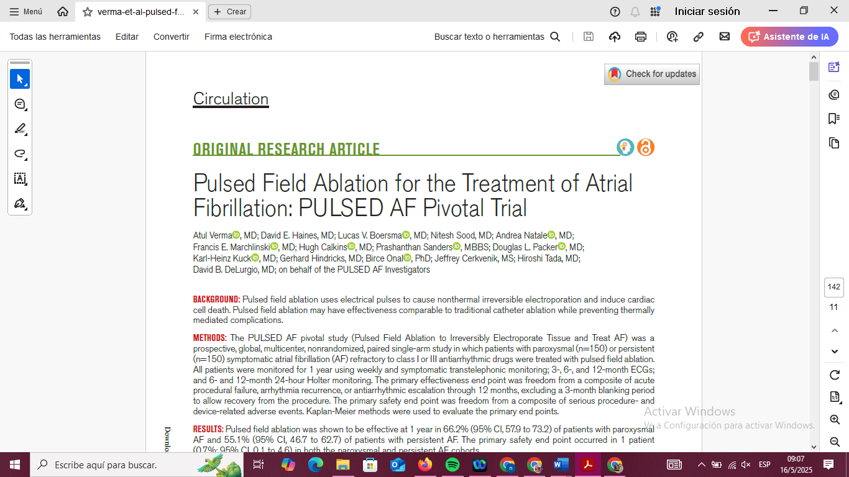
Autor: Fassa Naiara, residente de 3er año de cardiología en HEADRM, Posadas, Misiones.

INTRODUCCIÓN
La ablacion de campo pulsado (PFA) es la técnica no térmica más reciente y cada vez más popular para el tratamiento de la fibrilación auricular (FA). Utiliza pulsos eléctricos de alta energía para apuntar con precisión al tejido cardíaco, minimizando el daño a las áreas circundantes y reduciendo las complicaciones. Representa un avance significativo en el tratamiento de la fibrilación auricular (FA). A diferencia de las técnicas tradicionales de ablación térmica que utilizan calor (radiofrecuencia) o frío (crioablación), la PFA emplea ráfagas cortas de pulsos eléctricos de alta energía para realizar ablación en el corazón Tejido responsable de la FA, este enfoque no térmico ofrece varias ventajas: Minimiza el daño colateral a las estructuras circundantes como el esófago y el nervio frénico, que a menudo están en riesgo durante la ablación térmica, Proporciona un tratamiento más preciso y dirigido, reduce el riesgo de complicaciones, ofrece un procedimiento y un tiempo de recuperación más cortos.
El ensayo clinico “PULSED AF” pivotal trial publicado a comienzos del año 2023
demostró que la ablación con campo pulsado para la fibrilación auricular logró evitar el fracaso del procedimiento, la recurrencia de la arritmia o la intensificación de la dosis de fármacos antiarrítmicos, de forma compatible con las tecnologías de ablación térmica con una menor tasa de complicaciones, en un menor tiempo.
En conclusión, la PFA constituye un sustituto prometedor de las técnicas de ablación térmica convencionales, ofreciendo un tratamiento más eficaz, rápido y seguro para la fibrilación auricular sintomática. El desarrollo de PFA marca un importante paso adelante en el campo de la ablación cardíaca y ofrece nuevas esperanzas a millones de pacientes con FA en todo el mundo.

HIPÓTESIS
El PULSED AF TRIAL busco demostrar la eficacia y seguridad del método de ablación por campo pulsado en pacientes con FA sintomática paroxística y persistente.

MATERIALES Y MÉTODOS
El ensayo PULSED AF es un estudio prospectivo, global, multicéntrico, no aleatorizado, con pacientes pareados y de un solo brazo para evaluar un sistema de ablación de campo pulsado que trató a 300 pacientes en 41 sitios en nueve países y evaluó la seguridad y eficacia del sistema PulseSelect para la ablación de la fibrilación auricular.

Criterios de inclusión
1. Insuficiencia de al menos un FAA (clase I o III) para la FA, evidenciada por FA sintomática recurrente o efectos secundarios intolerables debidos al FAA.
2. Diagnóstico de FA paroxística o persistente sintomática recurrente:
a. FA paroxística sintomática, definida como FA que cede espontáneamente o con intervención dentro de los 7 días posteriores a su inicio, documentada por lo siguiente:
1) Certificado médico que indique al menos 2 episodios de FA paroxística sintomática ocurridos dentro de los 6 meses previos a la inscripción; y
2) al menos 1 episodio de FA documentado mediante ECG con cualquier método de monitorización del ritmo cardíaco dentro de los 12 meses previos a la inscripción. O
b. FA persistente sintomática, definida como FA continua sostenida durante más de 7 días y menos de 1 año, documentada por lo siguiente:
1) Certificado médico que indique al menos 1 episodio de FA persistente sintomática ocurrido dentro de los 6 meses previos a la inscripción. y
2) cualquier registro de ECG continuo de 24 horas que documente FA continua en los 6 meses previos a la inscripción; O 2 ECG de cualquier método de monitorización del ritmo cardíaco, tomados con al menos 7 días de diferencia, que muestren FA continua en los 6 meses previos a la inscripción.
3. Tener entre 18 y 80 años (o ser mayor de 18 años si así lo exige la legislación local).

Criterios de exclusión
1. FA persistente de larga duración (FA continua sostenida >12 meses)
2. Diámetro auricular izquierdo > 5,0 cm (anteroposterior)
3. Ablación auricular izquierda o procedimiento quirúrgico previo (incluido el cierre de la orejuela auricular izquierda)
4. Procedimiento planificado de cierre de la orejuela auricular izquierda o implante de un marcapasos permanente, un marcapasos biventricular, un monitor cardíaco insertable (MCI) o cualquier tipo de desfibrilador cardíaco implantable (con o sin estimulación biventricular) durante cualquier momento del período de seguimiento.
5. Paciente que no esté recibiendo anticoagulación oral durante al menos las 3 semanas previas al procedimiento de ablación.
6. Presencia de un marcapasos permanente, un marcapasos biventricular, un monitor cardíaco insertable (MCI) o cualquier tipo de desfibrilador cardíaco implantable (con o sin estimulación biventricular).
7. Presencia de stents en venas pulmonares.
8. Presencia de cualquier estenosis preexistente de venas pulmonares.
9. Parálisis hemidiafragmática preexistente
10. Presencia de cualquier prótesis valvular cardíaca
11. Estenosis valvular mitral de moderada a grave
12. Insuficiencia mitral mayor que moderada (es decir, insuficiencia mitral de 3+ o 4+)
13. Cualquier cirugía cardíaca, infarto de miocardio, intervención coronaria percutánea (ICP)/angioplastia coronaria transluminal percutánea (ACTP) o colocación de stents en la arteria coronaria ocurridos durante los 3 meses previos a la fecha de consentimiento
14. Angina inestable
15. Insuficiencia cardíaca congestiva de clase III o IV de la NYHA o insuficiencia ventricular izquierda documentada

El criterio principal de valoración de efectividad fue la ausencia de una combinación de fallo agudo del procedimiento, recurrencia de arritmia o intensificación de la dosis antiarrítmica durante 12 meses, excluyendo un periodo de cegamiento de 3 meses para permitir la recuperación del procedimiento. El criterio principal de valoración de seguridad fue la ausencia de una combinación de eventos adversos graves relacionados con el procedimiento y el dispositivo.

RESULTADOS
Se analizaron un total de 300 pacientes, 150 con FA paroxística y 150 con FA persistente sintomática, en los que se llevo a cabo la ablacion por campo pulsado y se realizo un seguimiento posterior de 12 meses via transtelefonica, por ECG y por holter de 24 hs a los 3-6-12 meses respectivamente. Las características de los pacientes fueron similares en ambos grupos.

La ablación por campo pulsado demostró ser eficaz al año en el 66,2 % (IC del 95 %: 57,9 a 73,2) de los pacientes con FA paroxística y en el 55,1 % (IC del 95 %: 46,7 a 62,7) de los pacientes con FA persistente. El criterio de valoración principal de seguridad se presentó en un paciente (0,7 %; IC del 95 %: 0,1 a 4,6) tanto en la cohorte de FA paroxística como en la de FA persistente. Se demostró un aislamiento agudo en el 100% de las venas pulmonares. Además, demostramos una mejora significativa, estadísticamente significativa, en la calidad de vida con respecto al inicio.

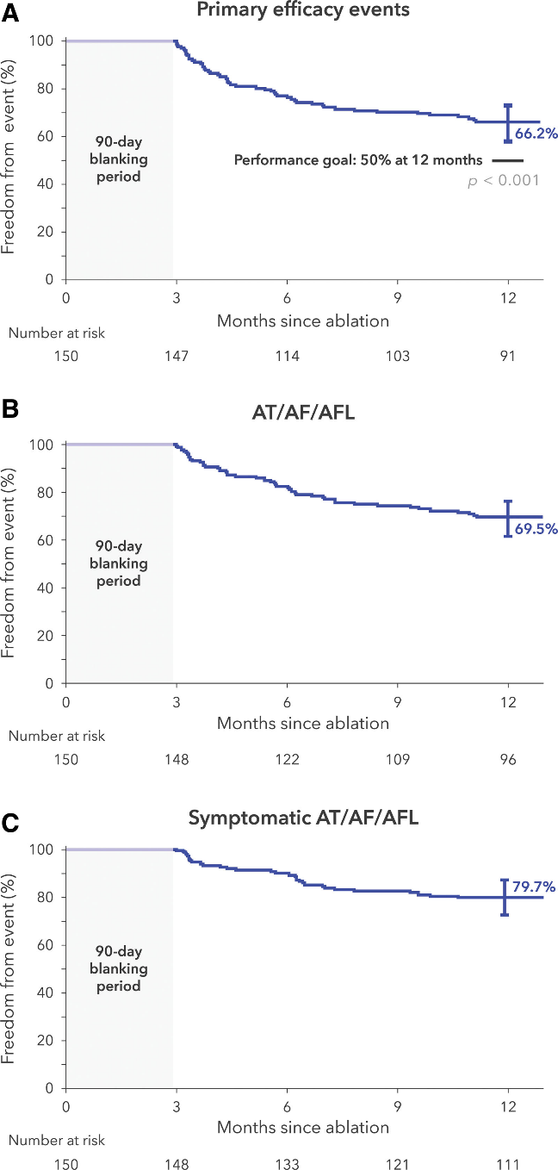
Figura 3. Éxito del tratamiento a los 12 meses para la fibrilación auricular paroxística.

CONCLUSIÓN
La ablación por campo pulsado mostró una baja tasa de eventos adversos de seguridad primarios (0,7 %) y proporcionó una eficacia consistente con las tecnologías de ablación establecidas que utilizan una nueva energía de electroporación irreversible para el tratamiento de pacientes con FA. La energía de campo pulsado puede administrarse en milisegundos y mejora sustancialmente la eficiencia del procedimiento.
Este fue el primer estudio prospectivo a gran escala que muestra un perfil de riesgo muy bajo de la ablación de campo pulsado.

Como limitaciones encontramos que se trata estudio de un solo brazo, aunque los objetivos de rendimiento predefinidos. Además los pacientes en su mayoría eran de raza blanca, lo cual no representa la diversidad global. En cuanto a los criterios de seguridad no se realizaron endoscopias para confirmar realmente la ausencia de complicaciones (erosiones, ulceras, fistulas).

